T.C.
ANKARA BÜYÜKŞEHİR
BELEDİYE MECLİSİ

Karar No: 540 08.04.2025

K A R A R

Kızılcahamam İlçesi Ankara-Bolu Karayolu kavşak projesi ve Kemalpaşa Mahallesi 503/2 ile Akçay Mahallesi 805/1,2 ada parsellerde 1/1000 ölçekli uygulama imar plan değişikliğine ilişkin İmar ve Bayındırlık Komisyonunun 21.03.2025 tarihli ve 578 sayılı Raporu Büyükşehir Belediye Meclisinin 08.04.2025 tarihli toplantısında okundu.

Konu üzerinde yapılan görüşmelerde; Kızılcahamam Belediye Başkanlığının 31.12.2024 tarihli ve E-16918 sayılı yazısı eki Kızılcahamam Belediye Meclisinin 09.12.2024 tarihli ve 82 sayılı Kararı ile uygun görülerek sunulan "Kızılcahamam İlçesi Ankara-Bolu Karayolu (E89) Hastane Kavşak Projesinin ve Güzergâh Planının Plana İşlenmesi ve Kemalpaşa-İmar Mahallesi 503 ada 2 parsel ile Akçay Mahallesi 805 Ada 1, 2 Parsel Sınırlarının Kadastroya Göre Revize Edilmesine İlişkin 1/1000 ölçekli Uygulama İmar Planı değişikliği" teklifine ilişkin işlem dosyasının, 5216 sayılı Kanun uyarınca İmar ve Şehircilik Dairesi Başkanlığına sunulduğu,

Yapılan incelemede;
Teklife Konu Alanın Mülkiyet ve Mevcut İmar Durumunun;
Planlama alanının, Kızılcahamam İlçesi Yenice Mahallesi 505/2, Kemalpaşa-İmar Mahallesi 503/2, Akçay Mahallesi 805/1-2, 807/1-4 ada/parsellerin tamamını; Yenice-İmar Mahallesi 715/3, Kemalpaşa-İmar Mahallesi 606/1, 607/1, 607/2, Akçay Mahallesi 807/5-6, 808/1, 815/4, 816/7-11, 817/1 ada parsellerin bir kısmını kapsadığı, söz konusu taşınmazların Kızılcahamam Belediye Başkanlığı, Maliye Hazinesi, Gençlik ve Spor İl Müdürlüğü, Orman Genel Müdürlüğü ve Şahıs mülkiyetinde bulunduğu,

Plan değişikliği teklifine konu alana yönelik; Kızılcahamam Belediye Başkanlığının 31.12.2024 tarihli ve E-16918 sayılı yazısı ekinde işlem dosyasında sunulan sayısal veriler üzerinden yapılan incelemede plan değişikliği onama sınırının toplamda 76.591 m² olarak hesaplandığı, Kızılcahamam Belediye Meclisi'nin 09.12.2024 tarihli ve 82 sayılı Kararında bu hususa yer verilmemekle birlikte planlama alanının plan açıklama raporunda toplamda 74.703 m² olacak şekilde hesaplanarak sunulduğu,

Plan değişikliği teklifine konu alanın mevcutta;
- Yaklaşık 6 ha. yüzölçümlü kısmının, Kızılcahamam Belediye Meclisi'nin 07.02.2012 tarihli ve 22 sayılı kararı ile onaylı 1/1000 ölçekli İlave-Revizyon İmar Planı kapsamında yapılaşma koşulları tanımlanmamış Resmi Kurum Alanı, E:1,50 Hmax:9,50 m. yapılaşma koşulları tanımlı Ticaret Alanı (MAP: Mimari Avan Projesine Göre Yapılacak Alan), E:0,50 Hmax:6,50 m. yapılaşma koşulları tanımlı Bakım ve Akaryakıt İstasyonu Alanı, yapılaşma koşulları tanımlanmamış Terminal Alanı, çekme mesafeleri 50 m. genişliğinde yoldan 20 m. diğer cephelerden 10 m. yapılaşma koşulları tanımlanmamış Meslek Lisesi Alanı, E:2,20 Ayrık Nizam 5 kat çekme mesafeleri ön bahçeden 5 m. diğer cephelerden 3 m. yapılaşma koşulları tanımlı Konut Alanı, Ayrık Nizam 5 kat çekme mesafeleri ön bahçeden 5 m. diğer cephelerden 3 m. yapılaşma koşulları tanımlı Konut Alanı, E:2,50 (MAP: Mimari Avan Projesine Göre Yapılacak Alan) yapılaşma koşulları tanımlı Konut Alanı, Park Alanı ve Yol kullanımlarına isabet ettiği,

T.C.
ANKARA BÜYÜKŞEHİR
BELEDİYE MECLİSİ

Karar No: 540 08.04.2025

-2-

- Yaklaşık 0,38 ha. yüzölçümlü kısmının, Büyükşehir Belediye Meclisinin 13.06.2014 tarihli 1048 sayılı Kararı ile tadilen onaylanan planlar kapsamında Otopark ve Park Alanı kullanımlarında kaldığı,

- Yaklaşık 1,06 ha. yüzölçümlü kısmının ise, Büyükşehir Belediye Meclisinin 08.09.2020 tarihli 1015 sayılı Kararı ile tadilen onaylanan 1/1000 ölçekli Uygulama İmar Planı kapsamında çekme mesafeleri kuzeydoğu yönünden yan parsellerden 15 m. diğer yönlerden 10 m. E:1,00 Yençok:16,50 m. yapılaşma koşulları tanımlı Eğitim Alanı kullanımında kaldığı,

- Sonrasında Büyükşehir Belediye Meclisinin 13.04.2022 tarihli 749 sayılı Kararı ile yapı yüksekliklerinin belirlenmesi içerikli tadilen onaylanan planlar kapsamında; Akçay Mahallesi 807 ada 1,2,3,4 parsellerin tamamı, 5 ve 6 parsellerin bir kısmı ile 808 ada 1 parselin bir kısmına isabet eden Terminal Alanının yapı yüksekliğinin 3 kat olarak, Kemalpaşa-İmar Mahallesi 606 ada 1 parselde mevcut imar planlarında Resmi Kurum Alanı olarak tanımlı alanın yapı yüksekliğinin 4 kat olarak, Yenice-İmar Mahallesi 507 ada 16 parselde mevcut imar planlarında Meslek Lisesi Alanı olarak tanımlı alanın yapı yüksekliğinin 4 kat olarak, Akçay Mahallesi 815 ada 4 parselde mevcut imar planlarında E:2,50 Konut Alanı olarak tanımlı alanın yapı yüksekliğinin ise 10 kat olarak belirlendiği,

Plan Değişikliği Teklifi ve Açıklama Raporunda;
Kızılcahamam Belediye Başkanlığı İmar ve Şehircilik Müdürlüğünün 18.12.2023 tarihli ve E.13067 sayılı yazısı eki Kızılcahamam Belediye Meclisinin 05.10.2023 tarihli 74 sayılı Kararı ile sunulan imar planlarına yönelik İmar ve Şehircilik Dairesi Başkanlığının 25.01.2024 tarihli E.1139384 sayılı ve 14.11.2024 tarihli E.1475557 sayılı yazıları ile tespit edilen eksikliklerin bildirildiği,

Müteakiben anılan eksikliklerin tamamlandığından bahisle Kızılcahamam Belediye Başkanlığının 31.12.2024 tarihli ve E-16918 sayılı yazısı ekinde Kızılcahamam Belediye Meclisinin 09.12.2024 tarihli ve 2024/82 sayılı Kararı ile; Kızılcahamam İlçesi içerisinden geçmekte olan D-750 karayolu üzerine Karayolları Genel Müdürlüğünce yapılan üst geçit ve yol güzergah düzenlemesine ait projenin plana işlenmesi ve bir kısım taşınmazların parsel sınırlarının kadastroya göre revize edilmesi içerikli hazırlanan imar planlarının uygun görülerek sunulduğunun belirtildiği,

Planlama alanına ilişkin alınan kurum görüşlerinin;
Zabıta Dairesi Başkanlığımızın 18.03.2024 tarihli E.1201622 sayılı kurum görüş yazısı ile özetle, Kızılcahamam İlçesi Akçay Mahallesi 805 ada 1 parsel (eski 26 ada 17 parsel) üzerinde bulunan akaryakıt istasyonuna yönelik işyeri açma ve çalışma ruhsatı belgesinin bulunduğu, diğer talep edilen belgelere işlem dosyasında rastlanılmadığı,

ASKİ Genel Müdürlüğü'nün 22.02.2024 tarihli E.583717 sayılı kurum görüş yazısı ile özetle, planlama alanında bulunan mevcut hatlarının korunması, planlama alanından geçen Eğrekkaya-Kurtboğazı arası isale hattına yapı yaklaşma mesafesinin en az 15 metre, kazı yaklaşım mesafesinin en az 6 metre olarak ayrılması gerektiğinin belirtildiği,
T.C.
ANKARA BÜYÜKŞEHİR
BELEDİYE MECLİSİ

Karar No: 540 08.04.2025

-3-

BEDAŞ'ın 30.01.2024 tarihli E.566964 sayılı kurum görüş yazıları ile özetle, mevcut tesislerin korunması, emniyet mesafesi ile birlikte başka bir alana taşınmadan isabet ettiği parselde korunarak plana işlenmesi, plan notlarına gerekli görülmesi halinde yeşil alanlarda teknik altyapı tesisleri yer alabileceğine ilişkin plan notu eklenmesi, yakınında bulunan mevcut dağıtım şebekeleri ile planlama alanı arasında EKAT Elektrik Kuvvetli Akım Tesisleri Yönetmeliğinde belirtilen yaklaşma mesafelerinin sağlanması halinde bir sakınca bulunmadığının belirtildiği,

Kızılcahamam Doğalgaz A.Ş.'nin 24.01.2024 tarihli E.005 sayılı kurum görüş yazısı ile özetle, görüş ve talepleri bulunmadığının ifade edildiği,

Karayolları Genel Müdürlüğü 4. Bölge Müdürlüğünün 11.09.2024 tarihli E.1618694 sayılı kurum görüş yazıları ile özetle, imar planı değişikliğine yönelik Bölge Müdürlüklerince bir sakınca bulunmadığı, onaylanması halinde ilan askı süreci ile ilgili Bölge Müdürlüklerinin bilgilendirilmesinin talep edildiğinin belirtildiği,

Ankara Valiliği Milli Eğitim Müdürlüğünün 04.06.2024 tarihli ve E.103770877 sayılı kurum görüş yazıları ile; Milli Eğitim Bakanlığı İnşaat ve Emlak Genel Müdürlüğünden konuya ilişkin görüşlerinin sorulduğu; 05.04.2024 tarihli E.100253437 sayılı cevabi yazılarındaki görüşleri doğrultusunda özetle eğitim alanının kuzey kısmından yaklaşık 200 m² küçüleceği, ancak bu durumun mevcut okul bahçesi sınırının dışında kaldığı ve kadastroya uygun olduğu, yapılacak düzenlemelerin okulun kullanım alanı küçültülmeden ve okul bahçesi sınırı göz önüne alınarak yapılması gerektiğinin belirtildiği,

Ankara Valiliği Çevre, Şehircilik ve İklim Değişikliği İl Müdürlüğü tarafından 24.12.2010 tarihinde onaylı İmar Planına Esas Jeolojik Jeoteknik Etüt Raporunda yerleşime uygunluk açısından Önlemli Alan ÖA-5.1. (Önlem Alınabilecek Nitelikte Şişme, Oturma Açısından Sorunlu Alanlar) olarak sınıflandırıldığı,
Şeklinde olduğu,
1/1000 ölçekli Uygulama İmar Planı Değişikliği Teklifi ile;
Kızılcahamam Belediye Meclisinin 09.12.2024 tarihli ve 82 sayılı Kararı ile uygun görülerek sunulan, plan açıklama raporunda ifade edildiği şekli ile toplamda 74.703m² yüzölçümlü planlama alanının alan dağılımının aşağıdaki tabloda tanımlandığı;
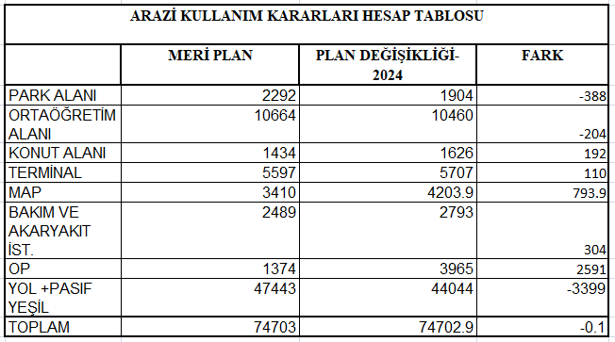

T.C.
ANKARA BÜYÜKŞEHİR
BELEDİYE MECLİSİ

Karar No: 540 08.04.2025

-4-

Öneri imar planı değişikliği açıklama raporunda yukarıdaki alan dağılım tablosunda her ne kadar MAP alanı olarak ifade edilmiş olsa dahi, sözü edilen alanın mevcutta Kızılcahamam Belediye Meclisinin 07.02.2012 tarihli ve 22 sayılı Kararı ile onaylı 1/1000 ölçekli İlave-Revizyon İmar Planı kapsamında E:1,50 Hmax:9,50 m. yapılaşma koşulları tanımlı Ticaret Alanı (MAP: Mimari Avan Projesine Göre Yapılacak Alan) kullanımında kaldığı, öneri ile yüzölçümünün 793.9 m² artırıldığı, yapılaşma koşullarının E:1,50 Yençok: 9,50 m. şeklinde korunarak mevcut imar planlarında tanımlı olmayan çekme mesafelerinin 50 m. genişliğinde yoldan 25 m. güney cepheden 5 m. kuzeybatı cephesinden ise 10 m. olacak şekilde düzenlendiği, kullanım kararının ise Belediye Hizmet Alanına dönüştürülerek sunulduğu,

Yine anılan plan açıklama raporunda Ortaöğretim Alanı olarak ifade edilen Eğitim Alanının yüzölçümünün 204 m² azaltıldığı,

Mevcutta Kızılcahamam Belediye Meclisinin 07.02.2012 tarihli ve 22 sayılı Kararı ile onaylı 1/1000 ölçekli İlave-Revizyon İmar Planı kapsamında E:0,50 Hmax:6,50 m. yapılaşma koşulları tanımlı Bakım ve Akaryakıt İstasyonu Alanının, öneri ile yüzölçümünün 304 m² artırıldığı, yapılaşma koşullarının E:0,50 Yençok:6,50 m. şeklinde korunarak mevcut imar planlarında tanımlı olmayan çekme mesafelerinin 50 m. genişliğinde yoldan 25 m. kuzey cepheden 5 m. güneybatı cephesinden ise 10 m. olacak şekilde düzenlendiği,

Yenice Mahallesi 505 ada 2 parsel üzerinde mevcut imar planında E:2,20 Ayrık Nizam 5 kat çekme mesafeleri ön bahçeden 5 m. diğer cephelerden 3 m. yapılaşma koşulları tanımlı Konut Alanının öneri ile yapılaşma koşulları korunarak yüzölçümünün 192m² artırıldığı,

Öneri ile Terminal Alanının 110 m², Otopark Alanının 2591 m² artırıldığı, Park Alanının 388 m², Yol ve Pasif Yeşil Alanların ise 3.399 m² azaltıldığı,

Öneri 1/1000 ölçekli Uygulama İmar Planı Değişikliği Plan notlarının "...
1. Karayolları Kenarında Yapılacak ve Açılacak Tesisler Hakkında Yönetmeliğin 41. maddesinde belirtilen yapı yaklaşma mesafelerine ve yönetmeliğin diğer hükümlerine uyulacaktır.
2. Ankara Büyükşehir Belediyesi ASKİ Genel Müdürlüğü Planlama Koordinasyon ve Dış İlişkiler Dairesi Başkanlığı Planlama Şube Müdürlüğünün 22.02.2024 tarih 724030 sayılı görüşüne uyulacaktır.
3. Başkent Elektrik Dağıtım A.Ş.’nin 30.01.2024 tarih 583717 sayılı görüşüne uyulacaktır.
4. Kadastro ile imar planı hattı arasındaki uyuşmazlıklardan kaynaklanan 2 metreye kadar olan kaymaları, yolun genişliği ve güzergâhı değişmemek kaydı ile düzeltmeye belediyesi yetkilidir.
5. Planda belirtilmeyen hususlarda yürürlükteki Kızılcahamam İlave Revizyon imar planı plan notları geçerlidir. ..."
Şeklinde sunulduğu,

T.C.
ANKARA BÜYÜKŞEHİR
BELEDİYE MECLİSİ

Karar No: 540 08.04.2025

-5-

Planlama alanına yönelik düzenlenen Alan Bilgilendirme Tablosunun aşağıda sunulduğu,
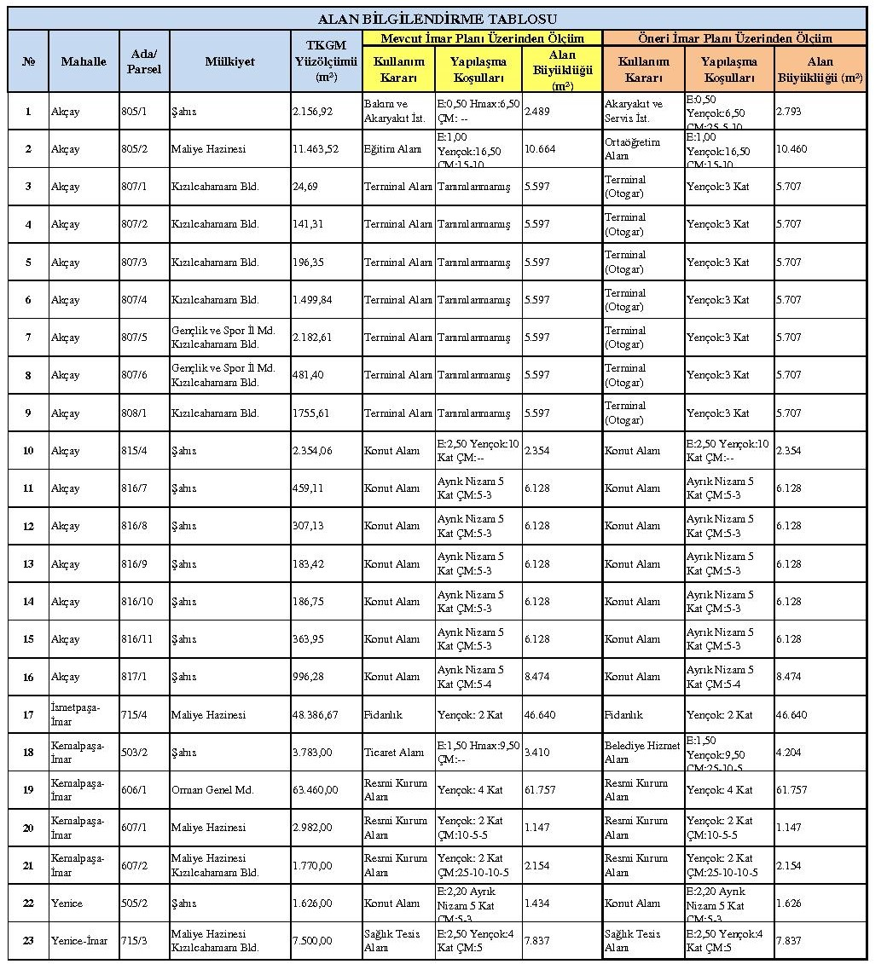

T.C.
ANKARA BÜYÜKŞEHİR
BELEDİYE MECLİSİ

Karar No: 540 08.04.2025

-6-

Başkanlığımızca yapılan değerlendirmede;
Öneri plan değişikliği onama sınırı ile Karayolları Yol Kenarı Koruma Kuşağının (Kamulaştırma Sınırı), mevcut imar planlarında Resmi Kurum Alanı kullanımında ve Orman Genel Müdürlüğü mülkiyetinde kalan Kemalpaşa-İmar Mahallesi 606 ada 1 parsel, şahıs mülkiyetinde ve Konut Alanı kullanımında bulunan; Akçay Mahallesi 816 ada 7-11 parseller, Akçay Mahallesi 815 ada 4 parsel, Akçay Mahallesi 817 ada 1 parsel no.lu taşınmazlar ile kesiştiği/sınırlaştığının görüldüğü, bu hususa ilişkin ilgili malik kurumların görüşlerine işlem dosyasında rastlanmadığı, bu doğrultuda Karayolları Yol Kenarı Koruma Kuşağı (Kamulaştırma Sınırı) kaynaklı doğabilecek olası kamulaştırma işlemlerine yönelik ilgili kurumun sorumluluğunda yürütüleceğine dair bir plan notuna da rastlanılmadığı,

Alan bilgilendirme tablosunda görüleceği üzere Tapu Kadastro Genel Müdürlüğü Parsel Sorgulama Uygulaması üzerinde mevcut mülkiyet/parsel sınırları ile mevcut onaylı imar planı ada/parsel sınırlarının bazı yerlerde örtüşmediği, yine mevcut mülkiyet sınırı ile öneri plan değişikliği ada/parsel sınırlarının da örtüşmediği, TKGM verileri ve mevcut imar planı ile öneri plan değişikliği üzerinden bazı taşınmazlarda hem büyüklük hem de ada formu olarak uyumsuzluklar gözlendiği,

Öneri plan açıklama raporunda MAP alanı olarak ifade edilen, mevcutta Kızılcahamam Belediye Meclisi'nin 07.02.2012 tarihli ve 22 sayılı kararı ile onaylı 1/1000 ölçekli İlave-Revizyon İmar Planı kapsamında 3410 m² yüzölçümlü E:1,50 Hmax:9,50 m. yapılaşma koşulları tanımlı Ticaret Alanı (MAP: Mimari Avan Projesine Göre Yapılacak Alan) kullanımında kalan ve şahıs mülkiyetinde bulunan alanın öneri ile yüzölçümünün 793.9 m² artırılarak 4203 m²'ye çıkarıldığı, yapılaşma koşullarının E:1,50 Yençok: 9,50 m. şeklinde korunarak mevcut imar planlarında tanımlı olmayan çekme mesafelerinin 50 m. genişliğinde yoldan 25 m. güney cepheden 5 m. kuzeybatı cephesinden ise 10 m. olacak şekilde "Belediye Hizmet Alanı" kullanımına dönüştürüldüğü, dolayısıyla şahıs mülkiyetinde bulunan faydalı alanın (Ticaret Alanı) tamamen kaldırılmasına yönelik tesis edilecek işlemin (kamulaştırma, eşdeğer alan ayırma vb.) belirsiz olduğu,

Mevcutta 10664 m² yüzölçümlü Eğitim Alanının, öneri plan değişikliği ile yüzölçümünün 204m² azaltılarak 10460m²'ye düşürüldüğü ve Ortaöğretim Alanı kullanım kararına dönüştürüldüğü,

Öneri ile Terminal Alanının 110 m², Otopark Alanının 2591 m², Konut Alanının 192 m², Belediye Hizmet Alanı(MAP) 793 m², Bakım ve Akaryakıt İstasyonu Alanının 304 m² artırıldığı, ayrıca Park Alanının 388 m², Ortaöğretim Alanının 192 m² Yol ve Pasif Yeşil Alanların ise 3.399 m² azaltıldığı, özetle sunulan plan değişikliği teklifinde faydalı alanların artırıldığı, buna karşılık donatı alanlarının azaltıldığı,

T.C.
ANKARA BÜYÜKŞEHİR
BELEDİYE MECLİSİ

Karar No: 540 08.04.2025

-7-

Mevcut imar planında şahıs mülkiyetinde bulunan 2157 m² yüzölçümlü Akçay Mahallesi 805 ada 1 parseli de kapsayan, çekme mesafeleri tanımlanmamış E:0,50 Hmax:6,50 m. yapılaşma koşulları tanımlı 2487 m² yüzölçümlü "Bakım ve Akaryakıt İstasyonu" kullanımında kalan alanın; öneri ile yüzölçümünün 2792 m² olacak şekilde yaklaşık 300 m² artırıldığı, 50 metrelik yoldan çekme mesafesinin 25 m., güneybatı cephesinden 10 m. ve kuzey cephesinden 5 m. çekme mesafeleri tanımlanarak yapılaşma koşulları aynı kalacak şekilde E:0,50 Yençok:6,50 m. "Akaryakıt ve Servis İstasyonu Alanı" olarak sunulduğu, Zabıta Dairesi Başkanlığımızın 18.03.2024 tarihli E.1201622 sayılı kurum görüş yazısında belirtildiği üzere 10.01.2013 tarihli 2290 sayılı işyeri açma ve çalışma ruhsatı belgesinin bulunduğu, diğer talep edilen belgelere işlem dosyasında rastlanılmadığının belirtildiği, bu kapsamda öneri plan değişikliği işlem dosyasında Asgari Mesafe Tespit Tutanağı, Geçiş Yolu İzin/Ön İzin Belgesi vd. bilgi, belge ve dokümanlara rastlanılmadığı, ayrıca mevcut imar planında Bakım ve Akaryakıt İstasyonu kullanım kararının öneri ile Akaryakıt ve Servis İstasyonu Alanı olarak düzenlenmesi neticesinde Planlı Alanlar Yapım Yönetmeliği 35. maddesinde Akaryakıt ve Servis İstasyonları tanımı gereğince"...MADDE 35- (1) İmar planlarında akaryakıt servis istasyonu olarak belirlenen alanlarda istasyonlar arası mesafe ve diğer kriterlerle ilgili mevzuata uyulması şartıyla; akaryakıt ve servis istasyonları, CNG otogaz istasyonları, LPG otogaz istasyonları, hidrojen üretim ve dolum istasyonları yapılabilir..." akaryakıt ve servis istasyonlarının yanı sıra CNG, LPG istasyonu gibi kullanımlara da olanak sağlandığı,

Kızılcahamam Belediye Meclisinin 09.12.2024 tarihli ve 82 sayılı Kararı ile bir kısım taşınmazların parsel sınırlarının kadastroya göre revize edilmesi kapsamında Maliye Hazinesi mülkiyetinde bulunan Akçay Mahallesi 805 ada 2 parsel üzerinde mevcut imar planında Eğitim Alanı kullanımı tanımlı alanın plan ekindeki yüzölçümünün azaltılarak Akaryakıt ve Servis İstasyonu Alanına dönüştürüldüğü,

Terminal Alanı kullanım kararına yönelik mevcut imar planı olan Kızılcahamam Belediye Meclisi'nin 07.02.2012 tarihli ve 22 sayılı Kararı ile onaylı 1/1000 ölçekli İlave-Revizyon İmar Planında emsal veya inşaat alanı tanımlanmadığı, sunulan Uygulama İmar Planı değişikliği teklifinde de bu hususa yönelik bir öneriye rastlanılmadığı, uydu görüntüsü üzerinde sözü edilen alanda mevcut yapıların gözlendiği, bahse konu alanın ve üzerindeki yapının hâlihazırda terminal alanı olarak kullanıldığının anlaşıldığı, plan değişikliği teklifine konu imar planında Terminal Alanında emsal olmaksızın sadece Yençok:3 kat yapılaşma koşulları önerisi ile sunulduğu,

Plan değişikliği onama sınırının kısmen bazı ada/parseller içerisinden geçirildiği, ancak plan değişikliği ile etkilenen bazı taşınmazların tamamının plan değişikliği onama sınırı içerisine alınmadığı,

T.C.
ANKARA BÜYÜKŞEHİR
BELEDİYE MECLİSİ

Karar No: 540 08.04.2025

-8-

ASKİ Genel Müdürlüğü ve Başkent Elektrik Dağıtım A.Ş.'nin kurum görüşlerine uyulmasına yönelik plan notu önerildiği ancak olası deplase işlemine yönelik plan notu oluşturulmadığı, ayrıca ASKİ mevcut hatlarının Terminal Alanı olarak önerilen alanın içerisinden geçtiğinin görüldüğü, yine Başkent Elektrik Dağıtım A.Ş.'nin kurum görüşünde talep edilen alanların ayrılmadığı, belirtilen hususlara uyulmadığı, Alçak Gerilim ve Yüksek Gerilim hatlarının kısmen alan kullanımları içerisinde kaldığının görüldüğü,

Öneri plan notları 5.maddesinde tanımlanan "5.Planda belirtilmeyen hususlarda yürürlükteki Kızılcahamam İlave Revizyon imar planı plan notları geçerlidir. " hususunun yetersiz kaldığı, şöyle ki planlama alanında yürürlükte olan muhtelif diğer planlara, 3194 sayılı İmar Kanununa ve yürürlükteki diğer Kanun, mevzuat ile yönetmeliklere uyulacağına dair atıfta bulunulmadığı,

D-750 Karayolu üzerine Karayolları Genel Müdürlüğünce yapılan üst geçit ve yol güzergâh düzenlemesine ait projenin plana işlenmesi ve bir kısım taşınmazların parsel sınırlarının kadastroya göre revize edilmesi içerikli hazırlandığı belirtilen öneri plan değişikliği teklifi kapsamında faydalı alanların artırıldığı, donatı alanlarının azaltıldığı, bazı adalarda fonksiyon değişikliği yapılarak tariflenen amaç dışında düzenlemelere gidildiği değerlendirilmekle birlikte yukarıda belirtilen hususlar da dikkate alınarak ilgili mevzuat ve yönetmelik hükümleri çerçevesinde Büyükşehir Belediye Meclisi'nce görüşülerek bir karar alınması gerektiği görüş ve sonucuna varıldığı,

Hususları tespit edilmiş olup, Kızılcahamam İlçesi Ankara-Bolu Karayolu (E89) Hastane Kavşak Projesinin ve güzergah planının plana işlenmesi ve Kemalpaşa-İmar Mahallesi 503 ada 2 parsel ile Akçay Mahallesi 805 Ada 1, 2 parsel sınırlarının kadastroya göre revize edilmesine yönelik 1/1000 ölçekli uygulama imar planı değişikliği teklifinin, Karayolları Yol Kenarı Koruma Kuşağı (Kamulaştırma Sınırı) ile sınırlaşan, Kemalpaşa-İmar Mahallesi 606 ada 1 parsel, Akçay Mahallesi 816 ada 7-11 parseller, Akçay Mahallesi 815 ada 4 parsel, Akçay Mahallesi 817 ada 1 parsellerin kamulaştırma sınırına göre düzenlenmesi, ilçe belediyesi mülkiyetinde olup “Belediye Hizmet Alanı” olarak önerilen alanın, mevcut “Ticaret Alanı” kullanımın korunması, öneri “Akaryakıt Servis İstasyonu Alanının” kullanım kararının, mevcut imar planındaki gibi “Bakım ve Akaryakıt İstasyonu” olarak korunması, plan değişikliğinden etkilenen taşınmazların tamamının plan değişikliği onama sınırı içerisine alınması suretiyle “tadilen onayı” na ilişkin İmar ve Bayındırlık Komisyonu Raporu oylanarak oybirliği ile kabul edildi.

Emre DOĞAN  Meclis 2. Başkan V. | Mustafa Kemal KÖMÜRCÜ  Divan Katibi | Evrim KÜÇÜK  Divan Katibi

